Комитет по образованию города Барнаула
муниципальное автономное бюджетное дошкольное образовательное учреждение
- «Детский сад № 268»

непосредственно - организованная деятельность
область «Познание»
по теме: «Нынче Муха-Цокотуха именинница»
для детей средней группы

воспитатель.
Коноваленко А.В.

г. Барнаул,

Программные задачи:
Образовательные:
- закрепить знания детей о насекомых, совершенствовать способность группировать предметы, классификацию, «животные», «птицы», «насекомые»;
- Закреплять умения детей находить среди предметов лишний;
- упражнять в образовании существительных с уменьшительно-ласкательным суффиксом;
- закрепить представления детей об изученных геометрических фигурах, умение определять свойства предметов, использовать их для решения задач;
- закрепить порядковый счёт до 10, умение соотносить цифру с количеством;
Развивающие:
- Развивать умение образовывать форму множественного числа существительных, обозначающих насекомых;
- Развивать умение детей внимательно слушать взрослого, называть предметы и героев сказки и отвечать на вопросы;
- развивать мыслительные процессы: внимание, творческое воображение, речь.
Воспитательные:
- воспитывать культуру поведения в гостях, в общественном транспорте.
Интеграция областей: «Познание» + «Коммуникация» + «Безопасность» + «Социализация».
Материалы и оборудование:
- заготовки для открытки «Соедини по точкам» на каждого ребёнка;
- силуэты одежды и набор геометрических фигур к ним;
- «билеты» – карточки с нарисованными кругами, в которых написаны цифры от 1 до 8;
- «домики» для муравьёв;
- Карточки для игры «Четвёртый лишний», «Рассади гостей»;
- мяч;
- аудиозапись физкультминутки Е. Железнова «Автобус»;
- эмблемы «Обувь», «Головные уборы», «Продукты», «Одежда».

Ход занятия.
Здравствуйте мои друзья, в хоровод зову всех я. Возьмитесь за руки и почувствуйте тепло рук ваших друзей. Чувствуете, какие ваши ручки? (Ответы детей).
За руки друзей берём, вместе хоровод ведём,
(идём по кругу хороводным шагом)
А весёлый каблучок, цок, по полу, цок-цок-цок.
(поворачиваемся лицом в круг и, не отпуская рук, выставляем ножки на каблук)
За руки друзей берём, вместе хоровод ведём
(ведём хоровод)
Прыгай-прыгай веселей, прыгай - ножек не жалей,
(подпрыгиваем на месте)
А весёлый каблучок, цок по полу, цок-цок-цок.
(поворачиваемся лицом в круг и, не отпуская рук, выставляем ножки на каблук)
Прыгай-прыгай веселей, прыгай - ножек не жалей.
(подпрыгиваем на месте)
Гляньте - пальчики у нас, тоже все пустились в пляс,
(выполняем движение «фонарики» или сжимаем-разжимаем кулачки)
А весёлый каблучок, цок по полу, цок-цок-цок.
(поворачиваемся лицом в круг и, не отпуская рук, выставляем ножки на каблук)
Гляньте - пальчики у нас, тоже все пустились в пляс
(выполняем движение «фонарики» или сжимаем-разжимаем кулачки)
И опять идёт-идёт наш весёлый хоровод…
(ведём хоровод)
(В это время входит сотрудник с письмом)
Спасибо, большое. От кого же это письмо? Тут написано: Группа №8
Сказочная страна. Город Насекомск. Улица Цветочная. Дом №8. Муха-Цокотуха.
«Я – Муха-Цокотуха,
Позолоченное брюхо.
Я сегодня жду гостинца,
Я сегодня – именинница.
Я ходила на базар,
Я купила самовар.
Угощу друзей чайком,
Пусть приходят вечерком.
Я – Муха-Цокотуха,
Позолоченное брюхо!
У меня для гостей
Много вкусных сластей!
Приглашаю всех гостей
На именины поскорей.»
- Ребята, что такое именины?
(день рождение)
- Но ребята мы же не можем прийти на День рождение с пустыми руками. Как можно поздравить именинницу?
(Подарок, кукла, машина, игрушка, открытка, цветы)
- Я предлагаю подарить Мухе-Цокотухе подарок сделанный своими руками. Посмотрите здесь карточки с точками, берите карандаши, соедините точки по порядку, а потом раскрасьте. Что получилось?
(Цветы)
- Вот, как много цветов у нас получилось. Сложим их в сумку и возьмём с собой.
- Итак, в путь. Но прежде, чем идти, скажите, как нужно вести себя в гостях?
(Поздороваться, разговаривать тихо, веселиться)
- Хорошо, а если вас пригласят за стол?
(Сначала надо помыть руки, за столом не толкаться, жевать с закрытым ртом, за столом не разговаривать, руками не махать)
- А в какой одежде мы пойдём на праздник»
(В нарядной)
- Где нам её взять?
(В магазине).
- Посмотрите, у нас в группе разные вывески, это магазины. В магазин с какой вывеской мы пойдём?
(Где нарисованы платье и брюки)
На доске силуэты одежды с дырками – геометрическими фигурами.
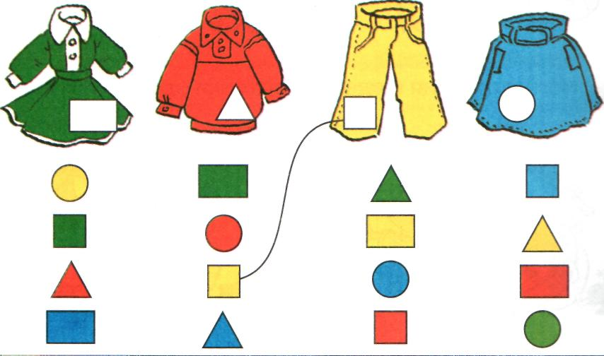

- Посмотрите, вот сколько одежды. Но случилась неприятность: в магазине завелись мыши и прогрызли всю одежду. Надо её починить поставить заплатки. Перед вами тарелочки с геометрическими фигурами. Подберите нужную закройте дырку.
- Что ж, наряды мы починили, пора в путь. На чём можно добраться до Мухи-Цокотухи?
(На машине, на самолёте, на автобусе)
- Я предлагаю вам поехать на автобусе, но сначала купим билеты. Вот вам карточки. Посмотрите внимательно, какое число пропущено, это и будет номер вашего места.
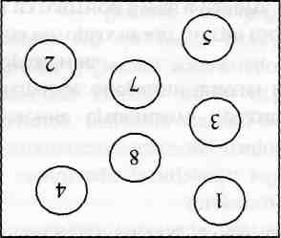
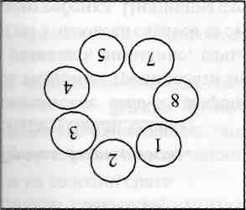

(На стульчиках написаны цыфры.Дети рассаживаются парами)
- Расскажите как надо вести себя в автобусе?
(Сидеть на сиденьях, на вставать, не высовываться в окно, не шуметь, не отвлекать водителя разговорами, если стоять, то нужно держаться за поручни). Поехали!
Музыкальная пауза «Автобус»
- Смотрите, перед нами дорога. Что обозначают белые полоски?
(Пешеходный переход)
- Что обозначает этот знак?
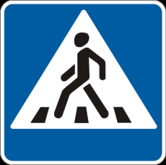

(Пешеходный переход)
- Посмотрим налево, посмотрим направо, а теперь ещё раз налево – нет машин? Тогда пошли.
Подходим к муравейнику. На столе разложены 5 домиков с двумя окошками.
- Муравьи потерялись. Заселите муравьёв в домики. Какая цифра в окошке, столько муравьёв и посадите в домик.
- Хорошо. Муравьи приглашают нас поиграть. Вставайте в круг. Я буду называть слово, а вы добавлять новое слово.
Один муравей, много ….. муравьи.
Один кузнечик, много…...кузнечиков.
Одна бабочка, много…..бабочек.
Один шмель, много….шмелей.
Одина муха, много ….мух.
Большой комар, маленький ……комарик.
Большой жук, маленький………жучок.
Большой таракан, маленький…..тараканчик.
Большая стрекоза, маленькая…..стрекозка.
Большая пчела, маленькая………пчёлка.
Большая оса, маленькая…………оска.
Поиграли? Отдохнули? Пошли дальше. Вот и Муха-Цокотуха. Здравствуй, Муха.
(Дети здороваются)
- Муха пригласила гостей. А кого, это вы сейчас угадаете. Разбейтесь на пары, посмотрите на картинки. Кто на этих картинках лишний, тот и пришёл в гости к Мухе.
Кот, собака, свинья КУЗНЕЧИК.
Голубь, сорока, воробей СНЕГИРЬ.
Сорока, Синица, Ворона ИНДЮК.
Белка, волк, лиса БАБОЧКА.
Коровы, коза, лошадь ЗАЯЦ.
- Кто пришёл в гости»
(Кузнечик, снегирь, индюк, бабочка, заяц)
- Муха пригласила всех за стол. Возьмите картинку, на которой нарисован «гость» и рассадите их за стол.
Снегиря посадите ПЕРЕД мухой.
Зайца посадите СПРАВА от мухи.
Индюка посадите СЛЕВА от мухи.
Кузнечика посадите МЕЖДУ мухой и зайцем.
Бабочку посадите МЕЖДУ индюком и мухой.
- Муха-Цокотуха, мы тоже приготовили тебе подарок – вот эти цветы. Муха говорит нам спасибо за подарок и хочет угостить нас сладостями. Дети, что надо сказать Мухе? (Спасибо). А пред тем, как кушать сладости надо… (помыть руки)

